高频中功率读写器HR9216
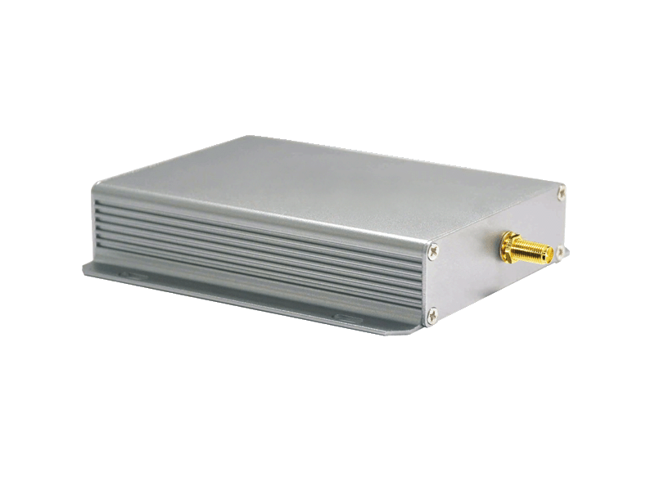
一：产品概述
RFID高频中功率电子标签读写器HR9216，成功应用于图书管理、自助收银、防伪溯源、档案管理、自助借还书机、物流分拣、个人身份识别、会议签到管理、开放式门禁考勤、防伪及生产过程控制等多种RFID系统应用领域。
二：功能特点
支持ISO/IEC15693协议电子标签；
射频输出功率1W以上；
先进的标签碰撞处理算法，高识读率，典型标签处理速度超过80张/秒；
SMA接口可直接配接50Ω标准RFID天线，有效距离达至70cm以上*；
支持扫描工作模式①；
支持透明命令格式操作②；
低功耗设计，单12V电源供电；
提供动态连接库（DLL）及演示软件源代码，支持二次开发。
①扫描工作模式：读写器的一种自动工作模式。
②透明命令：为了配合和支持未来标签的新增功能以及各个厂商标签的特色功能而配备的高端特性。
三：性能参数
型号：HR9216
尺寸：116mmx104mmx27mm
重量：200g
接口参数: 标准DB9 FEMALE接口，直接配接主机系统
序号 | 符号 | 描述
J3-1 | G_IN1 | TTL电平通用输入口，内部接20kΩ电阻上拉至＋5V
J3-2 | TXD（R-） | RS232串行数据输出（RS232接口有效）或R-（RS485接口有效）
J3-3 | RXD（R+） | RS232串行数据输入（RS232接口有效）或R+（RS485接口有效）
J3-4 | G_OUT1 | TTL电平通用输出口，最大负载电流0.5mA
J3-5 | GND | 地
J3-6 | G_OUT2 | TTL电平通用输出口，最大负载电流0.5mA
J3-7 | COMMON | 内置继电器公共端
J3-8 | N_C | 内置继电器常闭端
J3-9 | N_O | 内置继电器常开端

规格 除特别说明，所示规格取自T_{A}＝25℃及VCC＝+12.6V工作条件下
项目 |  | 符号 | 最小 | 典型 | 最大 | 单位
电源电压 |  | VCC | 11.5 | 12 | 15 | V
工作电流 |  | I_{C} |  | 350 | 450 | mA
工作频率 |  | F_{REQ} |  | 13.56 |  | MHz
有效距离* |  | DIS | 0 | 700 | 850 | mm
G_IN1输入电平 |  | V_{IH}  V_{IL} | 3.5 | 2.6  2.3 | 1.55 | V  V
G_OUT1、G_OUT2输出电流 |  | ±I_{O} |  |  | 0.5 | mA
G_OUT1、G_OUT2输出电平 |  | V_{OH}(I_{O}=-0.1mA)  V_{OL}(I_{O}=0.1mA) | 3.95 |  | 0.73 | V
继电器 | 端子负载 | C_{LOAD} |  |  | 0.5A at 125VAC  1A at 24VDC
继电器 | 端子操作电压 |  |  |  | 125VAC  60VDC | V
继电器 | 端子操作电流 |  |  |  | 1 | A

四：包装附件
主机一台
串口线一条
电源一个
合格证一份
注：
1. 说明书如有变化，请以最新版本为准。
2. 上海营信信息技术有限公司保留最终解释权。
